Contenidos

Introducción 1

Situación Actual de la empresa 1

Problema 1

Antecedentes 2

Importancia y Alcances 3

Beneficios 5

Delimitaciones 5

Objetivo General (1) 6

Objetivo específico (3) 6

Revisión Literaria 6

Capa de Presentación 6

Capa de Negocios 6

Servidor Aplicación 8

Servidor Base de datos 8

Lenguaje de Programación 8

Marco Metodológico 8

Análisis del Problema 8

Diagrama de Procesos (Bizagi) 9

Diagrama de Secuencia 10

Diagrama de clases 11

Modelo de la Base de Datos (Modelo Relacional) 12

Bibliografías 12

anexos 15

# 

# Introducción

La finalidad del proyecto consiste en el desarrollo de una solución informática y su implementación para la Distribuidora Ruíz, ubicada en el cantón central de Liberia. Dicha distribuidora provee de abarrotes, licores y otros insumos a distintos lugares del cantón de Liberia y de la provincia de Guanacaste. La distribuidora cuenta con una amplia bodega, en la cual almacena y organiza todos los productos a distribuir en los distintos lugares, no obstante, la misma no cuenta con sistemas informáticos para la facilitación de los ingresos y egresos de los insumos.

Uno de los objetivos en el proyecto a realizar consiste en proporcionar un sistema en el cual se lleve con exactitud el inventario de dicha distribuidora.

# Situación Actual de la empresa

Actualmente la empresa o cliente no cuenta con un programa o sistema informático para realizar sus labores diarias, ellos cuentan con un proceso manual, donde se registra por medio de una bitácora los productos que ingresan o salen, haciendo que al ser grandes cantidades el proceso se vuelva tedioso.

# Problema

Durante muchos años ha predominado el uso de métodos tradicionales, como lo es en este caso, para la gestión y control de inventario. Algunos de las principales desventajas son:

* Generación de inventarios imprecisos o inexactos.
* Puede tomar mucho tiempo y energía en seguir todos los detalles de todos los artículos en inventario.
* Pérdidas monetarias de la empresa.
* Dificultad para identificar la raíz de los problemas anteriormente mencionados.
* Depreciación y vencimiento por compras de artículos que han ido quedando obsoletos en el inventario.

Sin importar la naturaleza de tu negocio, necesitas hacer un seguimiento de los productos que tu empresa tiene en la mano. Mantener un inventario preciso es fundamental para reducir los costos y ofrecer una operación más eficiente.

## Antecedentes

Desde tiempos inmemorables, los egipcios y demás pueblos de la antigüedad acostumbraban a almacenar grandes cantidades de alimentos para ser utilizados en los tiempos de sequía o de calamidades. Es así como surge o nace el problema de los inventarios, como una forma de hacer frente a los periodos de escasez, que le aseguraran la subsistencia de la vida y el desarrollo de sus actividades normales, a las sociedades de antaño. Esta forma de almacenamiento de todos los bienes y alimentos necesarios para sobrevivir motivó la existencia de los inventarios. Como es de saber; la base de toda empresa comercial y de servicios es la compra y venta de bienes y servicios; de aquí viene la importancia del manejo de inventario por parte de la misma. La correcta, mala o inadecuada administración permitirá a la empresa mantener el control oportunamente, así como también conocer al final del periodo contable un estado confiable de la situación económica de la empresa. El inventario tiene como propósito fundamental proveer a la empresa de materiales necesarios, para su continuo y regular desenvolvimiento, es decir, el inventario tiene un papel vital para funcionamiento acorde y coherente dentro del proceso de producción y prestación de servicios, para de esta forma afrontar la demanda. Algunas personas que tengan relación principal con los costos y las finanzas responderán que el inventario es dinero, un activo o efectivo en forma de material. Los inventarios tienen un valor, particularmente en compañías dedicadas a las compras o a las ventas y su valor siempre se muestra por el lado de los activos en el balance general. Los inventarios desde el punto de vista financiero mientras menos cantidades mejor. El enfoque de los ejecutivos que ubican a los inventarios como materiales de producción tiene una miopía similar, por lo general creen que mientras más posean en almacén de los materiales estará mejor posicionada la empresa para afrontar las necesidades futuras.

## Importancia y Alcances

La administración de inventario, en general, se centra en cuatro aspectos básicos:

* Cuantas unidades deberían ordenarse o producirse en un momento dado.
* En qué momento deberían ordenarse o producirse el inventario.
* Qué artículos del inventario merecen una atención especial.
* Puede uno protegerse contra los cambios en los costos de los artículos del inventario.

Según (Ramirez, 2007)el inventario:

“Permite ganar tiempo ya que ni la producción ni la entrega pueden ser instantánea, se debe contar con existencia del producto a las cuales se puede recurrir rápidamente para que la venta real no tenga que esperar hasta que termine el cargo proceso de producción. Este permite hacer frente a la competencia, si la empresa no satisface la demanda del cliente sé ira con la competencia, esto hace que la empresa no solo almacene inventario suficiente para satisfacer la demanda que se espera, si no una cantidad adicional para satisfacer la demanda inesperada.”

El inventario permite reducir los costos a que da lugar a la falta de continuidad en el proceso de producción. Además de ser una protección contra los aumentos de precios y contra la escasez de materia prima.

Si la empresa provee un significativo aumento de precio en las materias primas básicas, tendrá que pensar en almacenar una cantidad suficiente al precio más bajo que predomine en el mercado, esto tiene como consecuencia una continuación normal de las operaciones y una buena destreza de inventario.

La administración de inventario es primordial dentro de un proceso de producción ya que existen diversos procedimientos que nos va a garantizar como empresa, lograr la satisfacción para llegar a obtener un nivel óptimo de producción. Dicha política consiste en el conjunto de reglas y procedimientos que aseguran la continuidad de la producción de una empresa, permitiendo una seguridad razonable en cuanto a la escasez de materia prima e impidiendo el acceso de inventario, con el objeto de mejorar la tasa de rendimiento. Su éxito va a estar enmarcado dentro de la política de la administración de inventario:

* Establecer relaciones exactas entre las necesidades probables y los abastecimientos de los diferentes productos.
* Definir categorías para los inventarios y clasificar cada mercancía en la categoría adecuada.
* Mantener los costos de abastecimiento al más bajo nivel posible.
* Mantener un nivel adecuado de inventario.
* Satisfacer rápidamente la demanda.
* Recurrir a la informática.

Algunas empresas consideran que no deberían mantener ningún tipo de inventario porque mientras los productos se encuentran en almacenamiento no generan rendimiento y deben ser financiados. Sin embargo, es necesario mantener algún tipo de inventario porque:

1. La demanda no se puede pronosticar con certeza.
2. Se requiere de un cierto tiempo para convertir un producto de tal manera que se pueda vender.

Además de que los inventarios excesivos son costosos también son los inventarios insuficientes, porque los clientes podrían dirigirse a los competidores si los productos no están disponibles cuando los demandan y de esta manera se pierde el negocio. La administración de inventario requiere de una coordinación entre los departamentos de ventas, compras, producción y finanzas; una falta de coordinación nos podría llevar al fracaso financiero.

En conclusión, la meta de la administración de inventario es proporcionar los inventarios necesarios para sostener las operaciones en el más bajo costo posible. En tal sentido el primer paso que debe seguirse para determinar el nivel óptimo de inventario es, los costos que intervienen en su compra y su mantenimiento, y que posteriormente, en qué punto se podrían minimizar estos costos.

## Beneficios

Tener un control de inventario eficiente impacta en los resultados obtenidos de la empresa. No porque sea una pyme puedes permitir que la información se quede en la cabeza de los vendedores o del administrador de bodega.

Beneficios del control inventario

1. Aumento de clientes recurrentes.
2. Compras más eficientes.
3. Aumento del control stock estacional.
4. Reducción de pérdidas.
5. Reducción de los costos de almacenamiento.
6. Disminución de los riesgos de robo.
7. Reducción de la obsolescencia de inventarios.
8. Mejor valoración de activos.
9. Planeación de flujo de caja.
10. Conocimiento y control del costo del inventario.

Un inventario controlado desde los puntos de vista de rotación, obsolescencia, stocks mínimos y máximos nos brinda la posibilidad de conocer es el costo que representa, independiente de la configuración del negocio (productivo o comercial).

Por esta razón, pensar en un software para el control de inventarios es clave en el ahorro de muchos dolores de cabeza, ya que te ayuda a crecer tu empresa de manera rápida y ordenada.

## Delimitaciones

La implementación delsistema de inventario para la Distribuidora Ruíz se limitará a abarcar lo que

es el registro, eliminación, consultas y modificación de insumos de dicha distribuidora. El sistema

permitirá realizar asignaciones de usuarios a los diferentes empleados, los c

uales deberán de

informar o generar una nota de entrega o recibimiento de los insumos al Administrador; consultar

insumos disponibles o faltantes en el almacén, consultar las fechas de caducidad y verificar que

empleado ingresó o entregó dicho insumo.

# Objetivo General (1)

Diseñar e implementar un sistema de gestión de inventario, mediante el uso de la herramienta Netbeans con el lenguaje de programación Java. Para agilizar consultas y gestión de los insumos.

# Objetivo específico (3)

* Registrar y clasificar el ingreso y salida de los productos que se encuentran en el inventario.
* Definir las cantidades mínimas y máximas para el manejo de los productos dentro del inventario
* Minimizar las pérdidas causado por el uso inadecuado del sistema tradicional.

# Revisión Literaria

## Capa de Presentación

Mediante la capa de presentación se separa la interacción del usuario respecto a la lógica de negocio. El uso extendido de la arquitectura en 3 niveles en el desarrollo de aplicaciones Java, ha favorecido la aparición de tecnologías que facilitan la implantación de esta capa, como JSF o Richfaces, además de un conjunto de buenas prácticas que mejoran el proceso complejo de elaboración de la capa de presentación. Esta área está muy relacionada con el subsistema Interfaz de usuario y con el área Capa de Presentación del subsistema Arquitectura. Se recogen en esta área las pautas a seguir en la construcción de esta capa

## Capa de Negocios

La capa de negocio expone la lógica necesaria a la capa de presentación para que el usuario, a través de la interfaz, interactúe con las funcionalidades de la aplicación. Se define el uso de componentes de negocio para abstraer la lógica de negocio de otros problemas generales de las aplicaciones empresariales como la concurrencia, transacciones, persistencia, seguridad, etc. Esta área está muy relacionada con el área del subsistema de Arquitectura, y se involucran pautas para el uso correcto de diferentes tecnologías Java y PHP.

# Capa de Acceso a Datos

Una capa de un programa informático que proporciona acceso simplificado a los datos almacenados en el almacenamiento persistente de algún tipo, tal como una entidad-relación de base de datos. Este acrónimo se usa predominantemente en entornos Microsoft ASP.NET. Por ejemplo, el DAL podría devolver una referencia al objeto (en términos de programación orientada a objetos) completo con sus atributos en lugar de un registro de campos de una tabla de la base de datos. Esto permite que los módulos del cliente (o usuario) se crearan con un mayor nivel de abstracción. Este tipo de modelo puede ser implementado mediante la creación de una clase de métodos de acceso a datos que hacen referencia directamente a un conjunto correspondiente de procedimientos almacenados de base de datos. Otra aplicación potencial podría recuperar o escribir registros hacia o desde un sistema de archivos. El DAL esconde esa complejidad del almacén de datos subyacente del mundo externo. Por ejemplo, en lugar de utilizar comandos tales como insertar, eliminar y actualizar para acceder a una tabla específica en una base de datos, una clase y unos procedimientos almacenados se podrían crear en la base de datos. Los procedimientos se han llamado de un método dentro de la clase, lo que devolvería un objeto que contiene los valores solicitados. O bien los comandos inserción, eliminación y actualización podría ser ejecutado en funciones simples como registerUser o loginUser almacenada dentro de la capa de acceso a datos. Además, los métodos de la lógica de negocio de una aplicación se pueden asignar a la capa de acceso a datos. Así, por ejemplo, en vez de hacer una consulta en una base de datos en busca de todos los usuarios de varias tablas de la aplicación pueden llamar a un solo método de una DAL que abstrae las llamadas bases de datos. Las aplicaciones que utilizan una capa de acceso a datos pueden ser cualquiera de los servidores de base de datos dependiente o independiente. Si la capa de acceso a datos es compatible con varios tipos de bases de datos, la aplicación se vuelve capaz de utilizar lo que las bases de datos de la CHA pueden hablar. En cualquier circunstancia, que tiene una capa de acceso de datos proporciona una ubicación centralizada para todas las llamadas en la base de datos, y por lo tanto hace que sea más fácil de puerto de la aplicación a otros sistemas de bases de datos (suponiendo que el 100% de la interacción de base de datos se hace en la CHA para un dado aplicación).

## 

## Servidor Aplicación

Apache Tomcat

## Servidor Base de datos

Mysql Server 2017

## Lenguaje de Programación

IDE Netbeans, Lenguaje de Programación Java.

# Marco Metodológico

Después de la entrevista a las diferentes partes, se realizó la inspección del área de trabajo en la Distribuidora y por sus dimensiones se constató que en lo absoluto para ahorrar tiempo de respuesta en la entrega de los productos y en e l almacenaje de los mismos se ocupa un sistema de cómputo y de impresión de comandas (punto de venta) en el área de bodega. Para finalizar el desarrollo de la metodología, debemos implementar las posibles soluciones ya antes descritas en otros apartados; desde la estructuración y análisis de los problemas y diagramarlos para así poder desarrollar el programa y su respectiva base de datos, para un mejor control de los insumos de la Distribuidora.

## Análisis del Problema

Desde el punto de vista del Administrador o dueño de la Distribuidora (Empresa), y también viéndolo como colaboradores o funcionarios, se resolverían varias problemáticas detectadas para no decir que todos los pequeños inconvenientes; tanto en lo que, a tiempo de respuesta de ingreso de insumos, como en el tiempo de ejecución de estos para la hora del despacho del producto. Como se mencionó en textos anteriores, reduciría costos en la Distribuidora ya que administrar el inventario con un software que le permite establecer máximos y mínimos tanto en tiempo como en los insumos, así como contar con visibilidad en tiempo real de tus existencias, lo cual le ayudaría a reducir los costos de la Distribuidora. También se podría reducir el inventario existente, lo que significa menores costos de almacenamiento y evita la merma cuando se cuenta con mercancía o insumos perecederos.

### Diagrama de Procesos (Bizagi)

## Casos de Uso

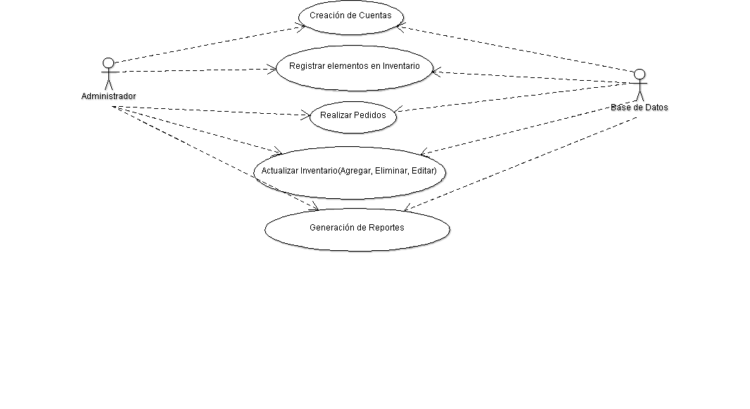

# Diagrama de Secuencia

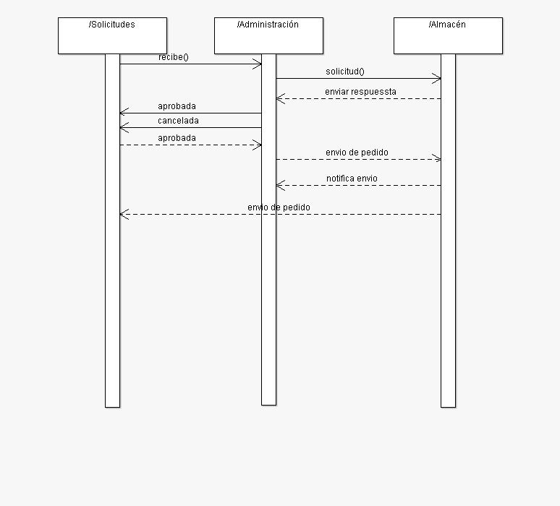

# Diagrama Actividades

## Diagrama de clases

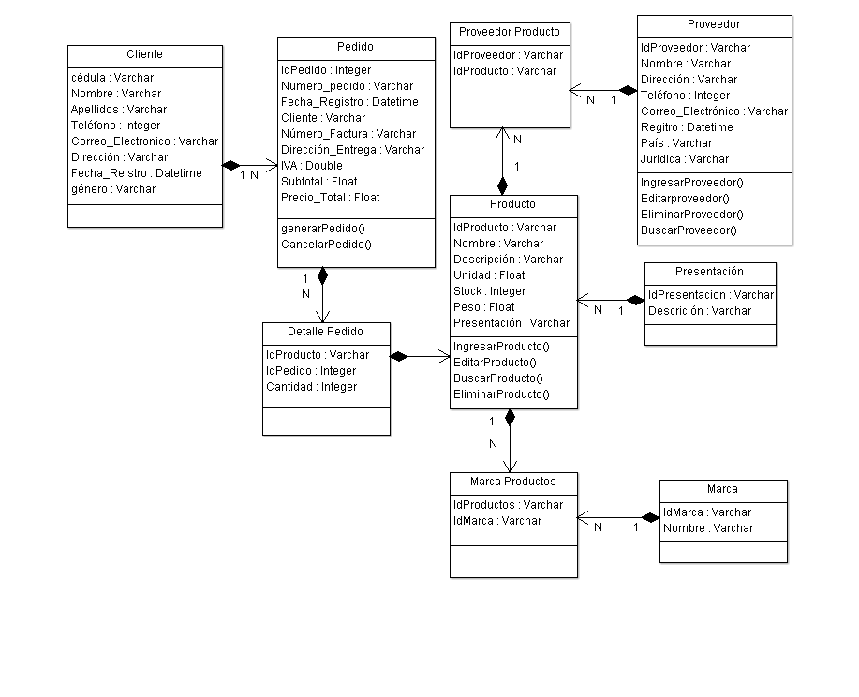

# Modelo de la Base de Datos (Modelo Relacional)

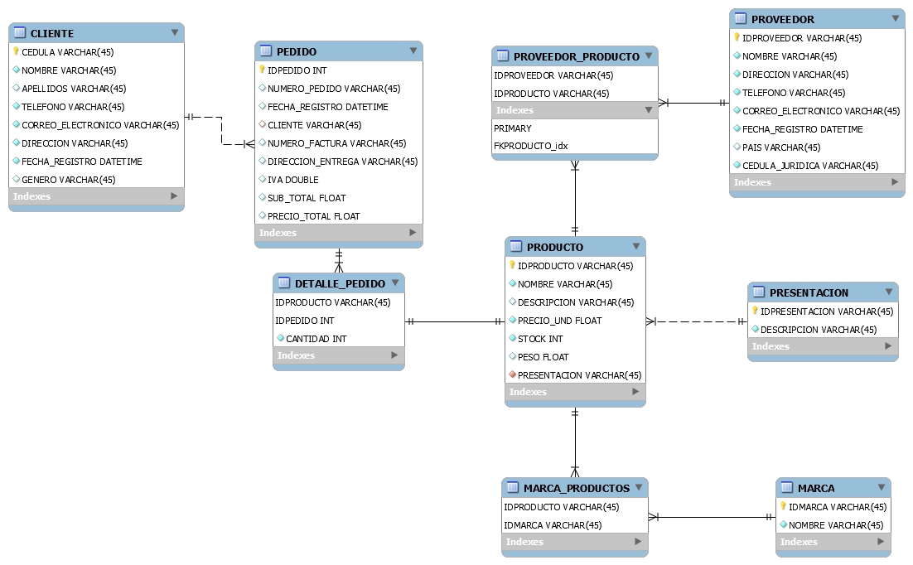

# 

# Bibliografía

Ramirez, J. (7 de Marzo de 2007). *Monografías*. Obtenido de https://www.monografias.com/trabajos42/inventarios/inventarios.shtml

# Anexos

## 



# 

# 

